**現金系統-線上新增會員設定**

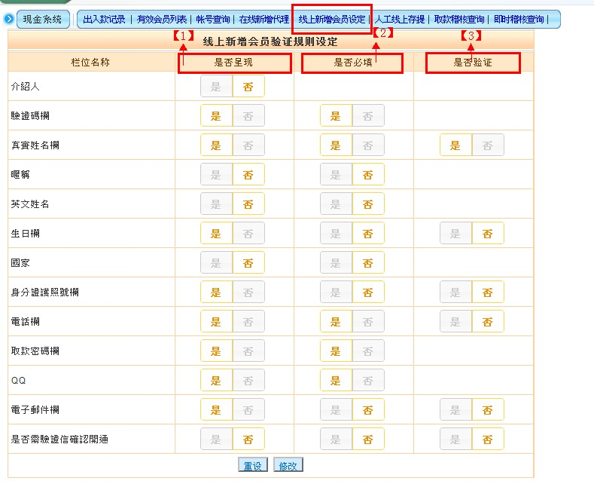

1. 是否呈現：是否要在會員端呈現此欄位供會員填寫
2. 是否必填：供會員填寫的欄位是否為”必填”，選『是』則會在欄位前出現 \*
3. 是否驗證：設定此欄位若有同樣資料，將無法註冊會員

【會員端呈現↓】

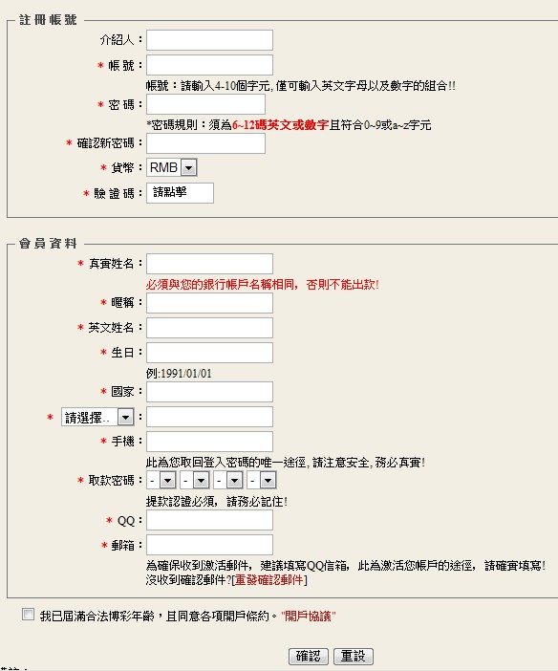

◎真實姓名欄: 若有會員名字相同時則無法再次註冊成為會員，新會員需聯系24小時在線客服，客服人員確認為新會員之後，將原先註冊的會員姓名後面加增數字碼以區分會員，則新會員就可以立即註冊成功。

◎生日欄：若設當選擇是否呈現【是】, 是否必填【是】是加\*號，是否驗證【是】，則填寫方式需同於下圖填寫方式一樣,否則無法新增成功。

K:\未完成\517\新增會員-4.jpg

若是選擇無驗證無需必填時,可讓會員隨意輸入數字,但不會在生日欄位呈現,只會呈現在會員資料的備註欄位。

C:\Users\smandy\AppData\Roaming\Tencent\Users\1853370646\QQ\WinTemp\RichOle\]`U_%)3V($DZZWOIG`0%WNG.jpg

◎身分證護照欄：若有呈現，將會有【身份證號】及【護照號碼】二種選項

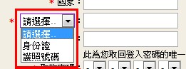

◎是否需驗證信確認開通：當選擇是否驗證為【是】, 是否必填【是】是否驗證【是】， 則會員申請註冊完成後，會員要到信箱收取確認郵件並開通帳號才會正式開通啟用

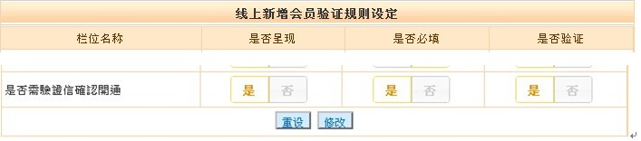

●前面有多加\*號將為必填寫，也會呈現出欄位，需要驗證會有的(重發確認郵件)

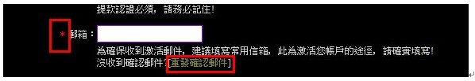

●如果會員沒有收到寄來通知信件是可以按(重發確認郵件)會顯示下格式讓會員再次做填寫↓。

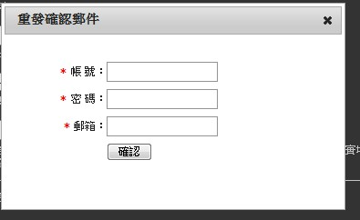

●如果不需要驗證是不會顯示(重發確認郵件)

C:\Users\smandy\AppData\Roaming\Tencent\Users\1853370646\QQ\WinTemp\RichOle\L2FFF1U{G9}8$~QWP6QD~`P.jpg

●真實姓名欄/身分證護照號欄/電話欄/電子郵件欄，如果是按需驗證，只要資料有相同就會無法新增成功\*\*

線上加入會員身分證/護照號欄位驗證

內容：修改線上加入會員身分證/護照號欄位驗證方式, 前後端統一規則如下：

1. 當貨幣選取 RMB 時, 僅接受半型英數字符, 且選項為身分證號時需同時驗證中國身分證規則。

2. 當貨幣選取 KRW 且選項為身分證號時, 長度需為 13 字元。

3. 其餘不做驗證。